Викторина

«День Государственного флага Российской Федерации»

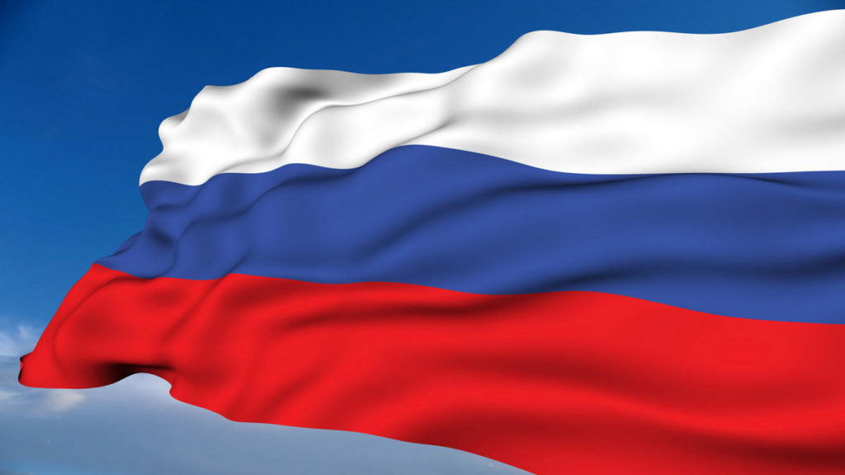

Вступительное слово

Как сказал Мишель Монтень: «Герб и флаг страны отражают историю народа, мечту создателя и достоинство своих граждан»
Все мы знаем, что у каждого государства есть свои обязательные символы: герб, гимн и флаг. Каждый такой символ имеет свою историю, свое описание и день, который считается официальным признанием данного атрибута государственным.
Совсем скоро, 22 августа, в нашем государстве будет праздноваться День Государственного флага Российской Федерации. К Государственному флагу России, официальному атрибуту государства – самое серьёзное отношение, уважение, почитание. Что мы знаем о Государственном флаге Российской Федерации? Кто является «отцом» триколора? Почему именно эти три цвета: белый, синий, красный, представлены на полотнище флага?
Давайте попробуем через викторину ответить на эти и другие вопросы и поподробнее узнать о таком государственном символе РФ как флаг.
Авторов наиболее точных и полных ответов опубликуем после подведения итогов.

1. Какой документ официально подтверждает учреждение Дня Государственного флага Российской Федерации?
2. Что такое «Государственный флаг»?
3. Когда в современной Москве впервые был официально поднят трехцветный российский флаг? (Он заменил в качестве государственного символа красное полотнище с серпом и молотом).

4. Какие цвета представлены на Государственного флаге Российской Федерации?
5. Назовите правильное расположение цветов Российского флага, начиная с нижней полосы.
6. Является ли флаг древнейшим геральдическим символом?

7. Как в старые времена на Руси назывался флаг?
8. В царствование какого царя впервые был поднят бело-сине- красный флаг на первом русском корабле «Орел»?
9. Российский флаг родился вместе с первыми российскими военными кораблями и до XIX века оставался принадлежностью главным образом флотской культуры. С чем связано начало применения российского бело- сине-красного флага на суше?

10. Какой император окончательно закрепил за бело-сине-красным флагом статус единственного государственного флага Российской империи?
11. Назовите, - по чьей инициативе триколор на государственном флаге был заменен на революционно-красное полотнище?
12. С 1918 года страна жила под новым флагом, представляющим собой красный стяг с серпом и молотом. Когда вернулся триколор?
13. Когда вывешиваются Государственные флаги Российской Федерации?
14. В какое время суток принято поднимать и опускать Государственные флаги Российской Федерации?
15. Почему к Государственному флагу предъявляются повышенные требования в плане сохранности и безопасности?

16. Есть ли здания, на которых Государственные флаги Российской Федерации укреплены постоянно?
17. Назовите документ, который официально установил 22 августа, Днем Государственного флага Российской Федерации?
18. Существует ли официальное толкование цветов флага России?
19. Возможно ли использование российского флага как элемент или фон логотипов коммерческих организаций?
20. В каком документе описан современный флаг РФ и его официальное
использование?

Присылай свои ответы до 22.08.2020 включительно
на электронный адрес simak.lar@mail.ru
Удачи!
С уважением, Оргкомитет МКУ «КСК «Солнечный»

